新 书 推 荐

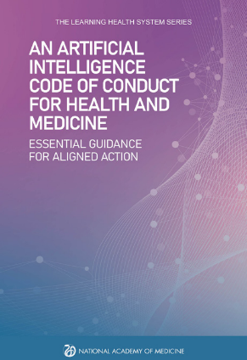
中文书名：《健康与医学领域人工智能行为准则：协调行动的重要指南》
英文书名：An Artificial Intelligence Code of Conduct for Health and Medicine: Essential Guidance for Aligned Action
作 者：National Academy of Medicine
出 版 社：The National Academies Press
代理公司：ANA/Jessica
页 数：206页
出版时间：2025年8月
代理地区：中国大陆、台湾
审读资料：电子稿
类 型：医学
亚马逊畅销书排名：
#155 in Health Policy (Books)
#564 in Health Care Delivery (Books)
#631 in Civil Engineering (Books)

内容简介：

在过去的十年中，人工智能（AI）技术的进步为健康、医疗保健和生物医学科学创造了变革机会。虽然新的工具可用于提高健康和医疗保健领域众多应用的有效性和效率，但挑战依然存在，包括医疗成本不断上升、员工倦怠和短缺以及人口老龄化带来的疾病负担日益加重等问题。显然，需要新的方法来应对这些长期存在的挑战，而人工智能既带来了新的希望，也引发了新的担忧。

《健康与医学领域人工智能行为准则：协调行动的重要指南》提出了一套统一的人工智能行为准则（AICC）框架，旨在使该领域围绕人工智能的负责任开发和应用达成一致，并推动集体行动，以确保人工智能在健康和医学领域的变革潜力得以实现。该书旨在应用于决策的各个层面——从董事会到病床边，从创新实验室到报销政策，为建立信任、保护患者以及确保创新造福人类提供蓝图。

作者简介：

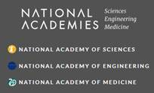
美国国家科学、工程和医学研究院（The National Academies of Sciences, Engineering, and Medicine）是一个非政府、非营利性组织，应林肯总统的要求，于1863年由美国国会特许成立。它提供独立、客观的建议，以促进科学、工程和医学的进步和发展，造福社会。科学院的工作以三个科学院——美国国家科学院、美国国家工程院和美国国家医学院——的专业知识为基础。研究院有两大使命：一是授予国家顶尖科学家、工程师和卫生专业人员院士称号，二是为国家提供独立的专家建议。

感谢您的阅读！
请将反馈信息发至：版权负责人
Email：Rights@nurnberg.com.cn
安德鲁·纳伯格联合国际有限公司北京代表处
北京市海淀区中关村大街甲59号中国人民大学文化大厦1705室, 邮编：100872
电话：010-82504106, 传真：010-82504200
公司网址：http://www.nurnberg.com.cn
书目下载：http://www.nurnberg.com.cn/booklist_zh/list.aspx
书讯浏览：http://www.nurnberg.com.cn/book/book.aspx
视频推荐：http://www.nurnberg.com.cn/video/video.aspx
豆瓣小站：http://site.douban.com/110577/
新浪微博：安德鲁纳伯格公司的微博_微博 (weibo.com)
微信订阅号：ANABJ2002


